Marche à suivre Offres et Commandes WinBiz

Coordonnées administratives
- Sous « ventes », sélectionner « Offres » et « Nouveau »
- Rechercher client (en haut à droite). Si l’entreprise est introuvable, sélectionner « N’importe où dans le champ » dans la méthode de recherche.
- Sélectionner « Action » puis « Contacts » pour définir la personne concernée.
Petite astuce : L’historique du client est trouvable sous action et permet une meilleure recherche des articles souhaités
- Indiquer notre référence (personne de contact PROMERKA) ainsi que la référence à une autre offre s’il s’agit d’un reliquat p.ex.
- Indiquer la référence du client (personne de contact ou toute référence indiquée p.ex. centre de coût etc.)

Marchandise
- Sélectionner le ou les articles demandés par le client. Si l’article n’est pas créé, rechercher « PMKABUY » puis ajouter une description détaillée de l’article, le prix puis la quantité de l’article demandé.
- Vérifier dans la liste des rabais client s’il y en a un puis l’introduire dans « Remise ».
- Vérifier s’il s’agit d’un article en action ou d’une occasion. Si tel est le cas, introduire le rabais dans « Remise » puis indiquer « Prix action » / « Prix exposition » en titre au-dessus du / des produits concernés puis séparer d’une ligne pour délimiter des articles non compris dans l’action / l’occasion.
- Si plusieurs rabais différents : introduire le premier dans la ligne d’article sous « remise » (comme d’hab.) puis sélectionner « Réduction » (entre « Titre » et « Sous-total »), chercher l’article « Rabais supplémentaire » puis introduire la remise.
Ordre de priorité : rabais client > rabais action > rabais occasion // Rabais client et rabais action non cumulable
Attention : le rabais supplémentaire se fait sur la totalité de la marchandise au-dessus de lui. Il faut alors ordonner les articles autrement ou alors calculer le montant manuellement.
- Eventuellement faire un sous total si nécessaire (facilitation pour le calcul du Premium et Up Pack)

-------------------------------------------------------------------------------------------------------------------------------------------------------------------------------------------------------------------------------------------------------
Livraisons
- Une fois tous les articles introduits, mettre un titre pour le délai de livraison. Attention à adapter la langue à celle de l’offre.
- Selon la demande du client, sélectionner un type de livraison dans « Articles ».
  - « Economy Pack » = client récupère la marchandise dans nos locaux (gratuit)
  - « Standard Pack » = livraison au rez-de-chaussée
    - <50 CHF = 9 CHF expédition DPD
    - 51-100 CHF = 19 CHF expédition DPD (selon taille)
    - 101-500 CHF = 49 CHF
    - 501-999 CHF = 99 CHF
    - >1000 CHF = GRATUIT
  - « UP Pack » = livraison à l’étage (calcul : 5% sur le montant total brut de la marchandise)
  - « Premium Pack » = montage et gestion des déchets (calcul : 15% sur le montant total brut de la marchandise)

- Informations pour nos livreurs en titre :
- Adresse de livraison détaillée
- Personne de contact + numéro de téléphone
- Toute information complémentaire (p.ex. indiquer s’il y a un plan ou un accès spécial etc.)

- Ajuster la mise en page avec les lignes comme suit :
  - Eventuellement entre les produits en action / occasion
  - Double ligne entre les produits et les packs de livraison pour une meilleure lecture pour Bilel
  - Entre les différents Packs de livraison
  - Entre les packs de livraison et l’adresse de livraison

- Vérifier que le message corresponde à la langue du client

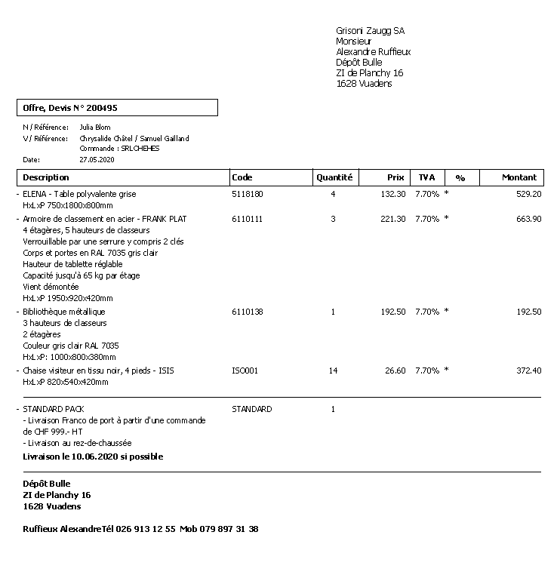
Action / Occasion 200506
Vente au comptant

